В августе, около "Малых Вежей", С старым Мазаем я бил дупелей.Как-то особенно тихо вдруг стало, На небе солнце сквозь тучу играло.Тучка была небольшая на нём, А разразилась жестоким дождём!Прямы и светлы, как прутья стальные, В землю вонзались струи дождевыеС силой стремительной... Я и Мазай, Мокрые, скрылись в какой-то сарай.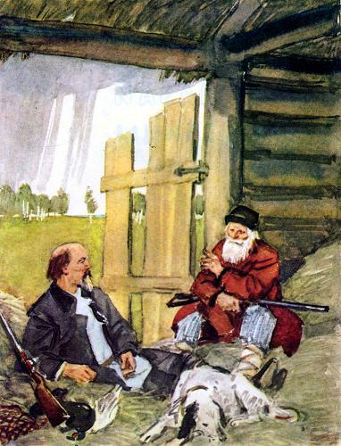Дети, я вам расскажу про Мазая. Каждое лето домой приезжая,Я по неделе гощу у него. Нравится мне деревенька его: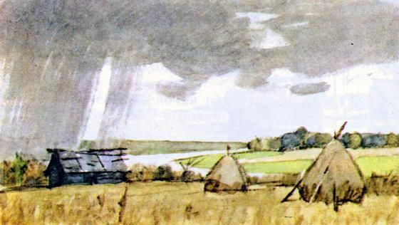Вся она тонет в зелёных садах; Домики в ней на высоких столбахЛетом её убирая красиво,Исстари хмель в ней родится на диво,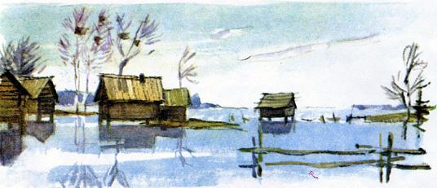(Всю эту местность вода поднимает, Так что деревня весною всплывает,Словно Венеция). Старый Мазай Любит до страсти свой низменный край.Вдов он, бездетен, имеет лишь внука. Торной дорогой ходить ему — скука!За сорок вёрст в Кострому прямиком Сбегать лесами ему нипочём:"Лес не дорога: по птице, по зверю Выпалить можно". — А леший? — "Не верю!Раз в кураже* я их звал-поджидал Целую ночь, — никого не видал!*(В кураже — в задоре.) За день грибов насбираешь корзину, Ешь мимоходом бруснику, малину;Вечером пеночка нежно поёт, Словно как в бочку пустую удодУхает; сыч разлетается к ночи, Рожки точёны, рисованы очи.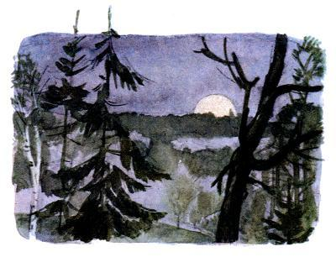Ночью... ну, ночью робел я и сам: Очень уж тихо в лесу по ночам.Разве какая сосна заскрипит, Словно старуха во сне проворчит..."Дня не проводит Мазай без охоты. Жил бы он славно, не знал бы заботы,Кабы не стали глаза изменять: Начал частенько Мазай пуделять*.*(Пуделять — стрелять мимо цели.) Впрочем, в отчаянье он не приходит: Выпалит дедушка — заяц уходит,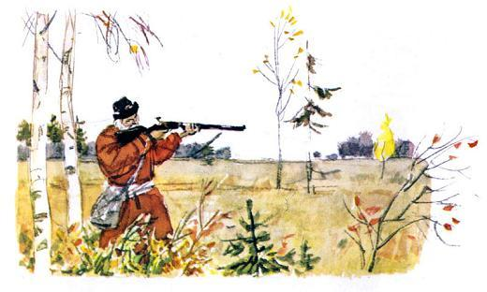Дедушка пальцем косому грозит: "Врёшь — упадёшь!" — добродушно кричит.Знает он много рассказов забавных Про деревенских охотников славных:Кузя сломал у ружьишка курок, Спичек таскает с собой коробок,Сядет за кустом — тетерю подманит, Спичку к затравке приложит — и грянет!Ходит с ружьишком другой зверолов, Носит с собою горшок угольков.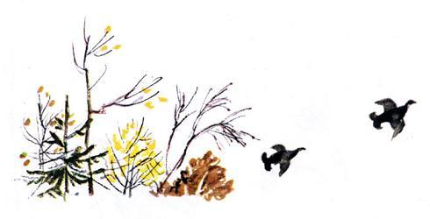"Что ты таскаешь горшок с угольками?" — Больно, родимый, я зябок руками;Ежели зайца теперь сослежу, Прежде я сяду, ружьё положу,Над уголёчками руки погрею, Да уж потом и палю по злодею!"Вот так охотник!" — Мазай прибавлял. Я, признаюсь, от души хохотал.Я от Мазая рассказы слыхал. Дети, для вас я один записал...2Старый Мазай разболтался в сарае: "В нашем болотистом, низменном крае Впятеро больше бы дичи велось, Кабы сетями её не ловили, Кабы силками её не давили; Зайцы вот тоже, — их жалко до слёз! Только весенние воды нахлынут, И без того они сотнями гинут, — Нет! ещё мало! Бегут мужики, Ловят, и топят, и бьют их баграми. Где у них совесть?.. Я раз за дровами В лодке поехал — их много с реки К нам в половодье весной нагоняет, — 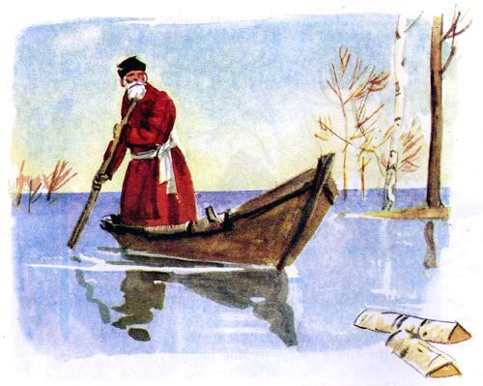Еду, ловлю их. Вода прибывает.Вижу один островок небольшой — Зайцы на нём собралися гурьбой. С каждой минутой вода подбиралась К бедным зверькам; уж под ними осталось Меньше аршина земли в ширину,Меньше сажени в длину. 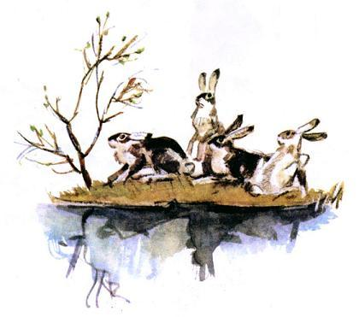Тут я подъехал: лопочут ушами, Сами ни с места; я взял одного, Прочим скомандовал: прыгайте сами! Прыгнули зайцы мои, — ничего! Только уселась команда косая, Весь островочек пропал под водой.
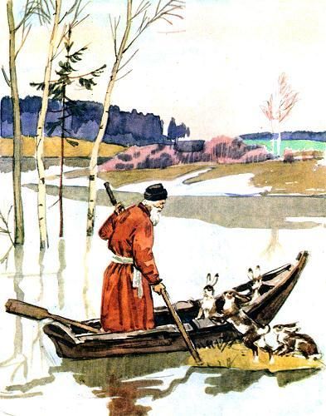"То-то! — сказал я,— не спорьте со мной! Слушайтесь, зайчики, деда Мазая!" Этак гуторя, плывём в тишине. Столбик не столбик, зайчишко на пне, Лапки скрестивши, стоит, горемыка, Взял и его — тягота невелика!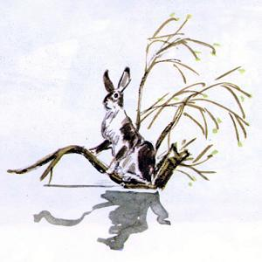Только что начал работать веслом, Глядь, у куста копошится зайчиха — Еле жива, а толста как купчиха! Я её, дуру, накрыл зипуном — Сильно дрожала... Не рано уж было. Мимо бревно суковатое плыло, Сидя, и стоя, и лёжа пластом, 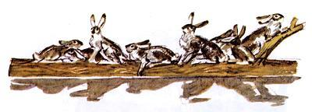Зайцев с десяток спасалось на нём. "Взял бы я вас — да потопите лодку!" Жаль их, однако, да жаль и находку — Я зацепился багром за сучок И за собою бревно поволок...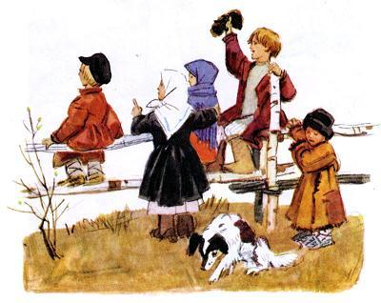Было потехи у баб, ребятишек, Как прокатил я деревней зайчишек: "Глянь-ко: что делает старый Мазай!" Ладно! любуйся, а нам не мешай! Мы за деревней в реке очутились. 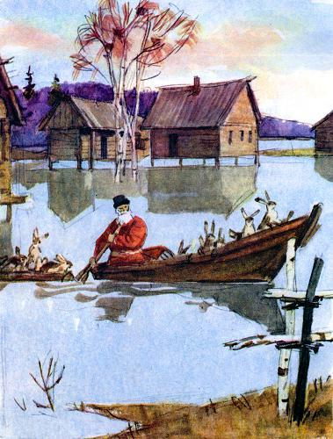Тут мои зайчики точно сбесились: Смотрят, на задние лапы встают, Лодку качают, грести не дают: Берег завидели плуты косые, Озимь, и рощу, и кусты густые!..К берегу плотно бревно я пригнал, Лодку причалил — и "с богом!" сказал. 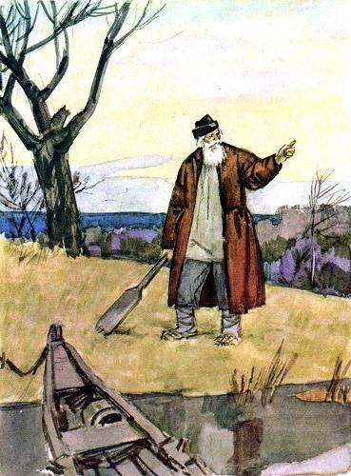И во весь дух Пошли зайчишки. А я им: "У-х! Живей, зверишки! Смотри, косой, Теперь спасайся, А чур — зимой Не попадайся! Прицелюсь — бух! И ляжешь... Ууу-х!.." 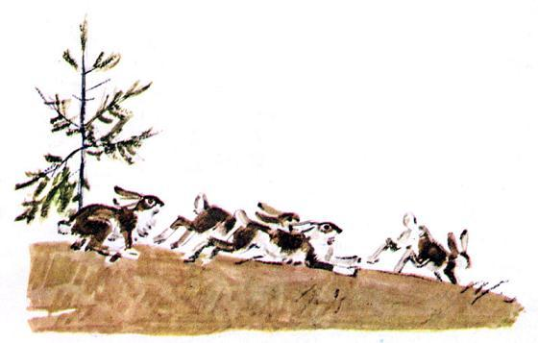Мигом команда моя разбежалась, Только на лодке две пары осталось — Сильно измокли, ослабли; в мешок Я их поклал — и домой приволок. 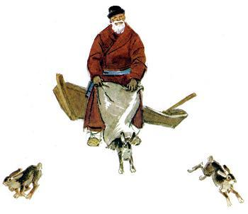За ночь больные мои отогрелись, Высохли, выспались, плотно наелись; Вынес я их на лужок; из мешка Вытряхнул, ухнул — и дали стречка! Я проводил их всё тем же советом: "Не попадайтесь зимой!"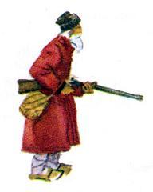Я их не бью ни весною, ни летом: Шкура плохая — линяет косой..."
Иллюстрации: Д.Шмаринов.

